Загальноосвітня школа І – ІІІ ступенів № 2 Кіровської міської ради Донецької області

Огляд знань за темою:

Логарифмічна функція.

Виконала: учитель математики

Чумакова Галина володимирівна

2010-11н.р.

Хід уроку

Мета уроку:
Формування ключових компетентностей:
а) формування навиків вирішення логарифмічних рівнянь і нерівностей;
б) розвиток умінь розраховувати свої сили і оцінювати свої можливості;
в) виховання уміння контролювати увагу на всіх етапах уроку.
Завдання уроку:
- Виявити рівень засвоєння отриманих знань;
- Створити умови для самооцінки своїх можливостей і вибору мети в діяльності;
- Розвивати навики індивідуальної і самостійної роботи;
- Спонукати до самоконтролю, взаємоконтролю;
- Викликати потребу в обгрунтуванні своїх висловів.

Психологічна установка
- Продовжуємо відпрацьовувати навики вирішення логарифмічних рівнянь і нерівностей;
- Формуємо математичну інтуїцію;
- На уроці можемо помилятися, сумніватися, консультуватися.
- Кожен учень сам собі дає установку

1. Організаційний момент
Вчитель: Французький письменник Анатоль Франс відмітив: “Що вчитися можна тільки весело. Щоб переварити знання, треба поглинати їх з апетитом”.
Послухаємося порада письменника: “поглинатимемо” знання з великим бажанням, адже вони скоро вам знадобляться. На уроці ми будемо систематизувати знання по темі “Логарифмічна функція розглянемо п'ять питань:
А) Логарифмічна функція.
Б) Логарифмічна тотожність.
В) Область визначення логарифмічної функції.
Г) Логарифмічні рівняння.
Д) Логарифмічні нерівності

2. Засвоєння знань
Питання 1: “Існування логарифмічної функції”.
Ще Арістотель говорив, що визначення того або іншого поняття, ще не доводить його існування. Отже, доведемо, що логарифмічна функція існує.

Учень 1
Розглянемо показову функцію у = а^{х}, де а ≠ 1, а > 0
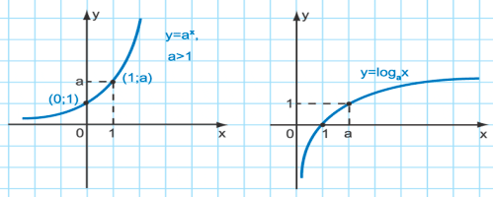
Хай а >1, функція безперервна і зростає на (- ;+ ). По теоремі про зворотну функцію на проміжку (0; ;+ ) визначена зворотна функція по відношенню до показової, причому вона безперервна і зростає.
Хай 0 < а < 1, у = ах безперервна і убуває на (- ; + ), тому на ділянці
(0;+ ) визначена зворотна до неї функція. Ета зворотна функція – логарифмічна.
Функція у = log_{a}x називається логарифмічною, де а ≠ 1, а >0, х >0
Питання для обговорення (задають учні):
- чи має функція екстремуми
- чи приймає функція найбільше значення в деякій точці ХО
- чи є функція парною, непарною
- у якій крапці функція перетинає вісь ОХ
- чи перетинає функція вісь ОУ

Питання 2: “Логарифмічна тотожність”
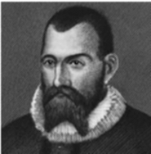 | Слово логарифм походить від грецького льyoц (число) і бсЯнмпц (відношення) і переводиться, отже, як відношення чисел. Винахідник логарифмів, укладач першої таблиці логарифмів був англійський математик Непер Джон  Його математичні праці направлені на спрощення і впорядкування арифметики  алгебра і тригонометрії. У 1614 році Непер видала праця “Опис дивовижної таблиці логарифмів”, в якому не тільки дав визначення логарифма, описав його властивості, але і запропонував таблиці логарифмів синусів, косинусів і тангенсів. Також Непер відкрив логарифмічну криву. Пізніше їм була винайдена логарифмічна лінійка, якою користувалися до 70-х років ХХ ст.  Якою ж основною тотожністю ми користуємося для обчислення?
Учень 2:
Логарифмом числа в по підставі а називається показник ступеня, в який потрібно звести підставу а, щоб отримати число в.
- Формулу
, де а ≠ 1, а >0, в >0
називають основною логарифмічною тотожністю.
- Основні властивості логарифмів
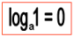 | 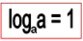
– логарифм твору дорівнює сумі логарифмів

– логарифм приватного дорівнює різниці логарифмів
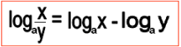
– логарифм ступеня дорівнює твору показника ступеня на логарифм підстави цього ступеня
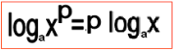
- Десятковий логарифм
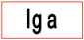
Питання для обговорення: (задають учні)
- знайти значення log₂32, log₂16
- знайти число log₅ x = 2, log₇ x = -2
- обчислити ; lg 8 + lg 125

3 питання: “Область визначення логарифмічної функції”

Учень 3
- Область визначення логарифмічної функції безліч всіх позитивних чисел
Д(logа)= R+
- Область значень логарифмічної функції безліч всіх дійсних чисел
E (logа) = R
- Логарифмічна функція у = log_{a}x зростає при а >1
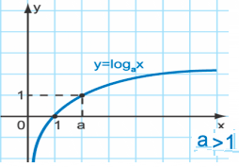
- Логарифмічна функція у = log_{a}x убуває при 0 < а < 1
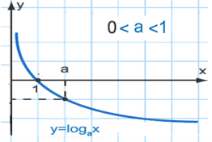
Використовуючи властивості логарифмічної функції можна не тільки обчислювати значення логарифма, але і порівнювати
Наприклад:
а) log₃5 < log₃7
б) log_{0,2}5 > log_{0,2}7
Також, знаходити область визначення виразу
Наприклад:  loga (x2 – 16)  x2 – 16 > 0  у = x2 – 16  x2 – 16 = 0  x1 = – 4; x2 = 4 | 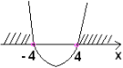
Вирішенням даної нерівності є безліч точок (-∞; –4) v (4; + ∞)
Питання для обговорення: (задають учні):
- як порівняти вирази log₂32 и 1

4 питання: “Логарифмічні рівняння”
Учень 4
Просте логарифмічне рівняння має вид log_{а} х = в
Логарифмічна функція зростає або убуває на проміжку (0; + ∞) і набуває на цьому проміжку всіх дійсних значень. По теоремі про корінь, для будь-якого в дане рівняння має і притому тільки одне рішення.
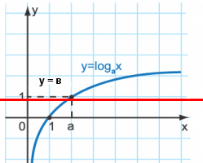
Теорема: Рівняння виду logа f(х) = logа g(х) рівносильно рівнянню виду f(х) = g(х) при обмеженні
f(х)> 0
g(х)> 0
Приклад: | 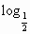(2х – 4) = –2  (2х – 4) = 4  2х – 4 = 4  2х = 8  х = 4 | ОДЗ: | 2х – 4 > 0  2х > 4  х > 2 | 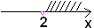
Відповідь: х = 4
Питання для обговорення (задають учні):
- завжди потрібно знаходити область визначення функції, коли вирішуємо логарифмічне рівняння?

5 питання: “Логарифмічні нерівності”

Учень 5
- Прості логарифмічні нерівності мають вигляд:
 | log_{а} х > в;  log_{а} х ≤ в; | log_{а} х < в  log_{а} х ≥ в
Нерівність виду log_{а} f(х) > log_{а} g(х) рівносильно нерівності виду f(х) > g(х) при обмеженні
f(х)> 0
g(х)> 0
і також використовують такі правила:
– якщо а > 1, то знак нерівності зберігаємо
якщо 0 < а < 1, то знак нерівності міняємо на протилежний.
Приклад: Вирішити нерівність
 | log₄ | х > log₄ (3х – 4)  х > 3х – 4  х – 3х > – 4  – 2х > – 4  х < – 4 : (– 2)  х < 2

ОДЗ: |  | х > 0  3х – 4 > 0 | 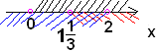
ОДЗ: |  | х > 0  3х > 4
ОДЗ: |  | х > 0  х > 4 : 3
Відповідь: 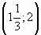

3. Фізкультмінутка
Ми з вами комплексно повторили знання по темі “Логарифмічна функція”.
На наступному етапі уроку нам належить працювати всім зосереджено. Уважні були? Ми розглянули логарифмічну функцію у = log_{a}x , якщо а >1 те функція зростає. Покажемо це.(вчитель плавно показує як функція зростає).Если 0<а<1 функція убуває, покажемо це. Тепер ускладнимо роботу, я називаю функцію, а ви показуєте функція зростає або убуває.
(у = log₃x 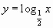 у = log₅x)

4. Перевірка знань
Перевірку знань проведемо у вигляді заліку. Одні учні у нас виступають в ролі викладачів, інші учні – абітурієнти.
Ваше завдання: успішно здати залік по темі “Логарифмічна функція”.
Розглядаються п'ять питань:
А) Логарифмічна функція.
Б) Логарифмічна тотожність.
В) Область визначення логарифмічної функції.
Г) Логарифмічні рівняння.
Д) Логарифмічні нерівності.
Викладачі, можуть надавати допомогу своїм
абітурієнтам, але для цього потрібно буде віддати жетон.
Жетонів у кожного абітурієнта 3, питань 5, так що абітурієнти сподівайтеся тільки на свої сили. Результати здачі заліку викладачі заноситимуть в контрольний лист .
Залік починається. Викладачі приготуйте свої екзаменаційні квитки.
Абітурієнтам, я бажаю успіху, викладачам добрих результатів, по своїх темах.
Почало і кінець заліку починаємо дзвінком (дзвоник).

5. Залікові завдання
“Логарифмічна функція”
Питання:
- Побудувати графік функції у = log₃х і графік симетричний відносно у = х.
- Чи приймає логарифмічна функція найбільше значення в деякій крапці.
- Побудувати графік функції у = 5^{х} і графік симетричний відносно у = х.
- Чи має логарифмічна функція екстремуми
- Побудувати графік функції 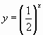 і графік симетричний відносно у = х.
- Чи є логарифмічна функція парною, непарною
- Побудувати графік функції у = 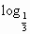х і графік симетричний відносно у = х.
- У якій крапці логарифмічна функція перетинає вісь ОХ.
- Чи перетинає логарифмічна функція вісь ОУ.

“Логарифмічна тотожність”
“Область визначення логарифмічної функції”
- Приведіть приклад логарифмічної функції, яка зростає на всій області визначення.
- Приведіть приклад логарифмічної функції, яка убуває на всій області визначення.
- Знайти область визначення виразів
а) log_{π}(10 – 2x)
б) log₅(9 – x²)
в) log_{0,3}(x² – 16)
г) log₃(x – 4)
- Порівняти числа
а) log₂ 5,2 и log₂ 3,6
б) log_{0,2} 6 и log_{0,2} 8
в) log_{0,3} √2 и log_{0,3} 0,3
г) log₅ 3 и 1
д) log _{π} 2,9 и 1
- Знайти область визначення виразів
а) log_{√2}(x²- 2x – 3)
б) 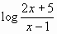
в) 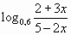
“Логарифмічні рівняння”
Вирішити рівняння:
- log₃(x – 2) = 2;
- log₃(2 x – 4) = log₃(x + 7)
- (5 +2 ч) = 1;
- log _{π} (х² + 2х + 3) = log _{π} 6
- log₂(x – 4) = 3;
- log₃(x – 5) = 0
- log₂(3 – x) = 0;
- log₈(x ² – 1) = 1
“Логарифмічні нерівності”
Вирішити нерівності:
- log₄ х > log₄ (3х – 4)
- (2х – 5) < –2
- log_{0,2} (1 – х) >1; log₃ (16 – 2х) < log₃ 4х
- lоg 2х < lg (х + 1)
- log₂ (8 – 6х) < log₂ 2х; log₅ (2х + 3) < log₅ (х – 1)
- > l
- (2х – 5) > х

6. Підсумок уроку
“Зближення теорії з практикою дає найблаготворніші результати”
Ми з вами сьогодні на уроці переконалися в справедливості цих слів .
Викладачі виставляють залік в контрольні листи абітурієнтів. Готуються до виступу, характеризують свою тему, справилися абітурієнти із завданнями чи ні, чи користувалися підказкою. Тема, на яку було допущено більше всього помилок, виноситься на доопрацювання на наступні уроки.

7. Домашнє завдання
Питання: Як зв'язати між собою ступені і логарифми з різними підставами?
№ 3,4 стор.385,Підручник Є.П.Нелін. Вирішити логарифмічні рівняння
2. Знайдіть суму коріння уравнения lg(4х – 3) = 2 lgx
1) –2
2) 4
3) –4
4) 2

